I
I
S. Lucia  2015  www.legnani.eu/SLucia by joe © | 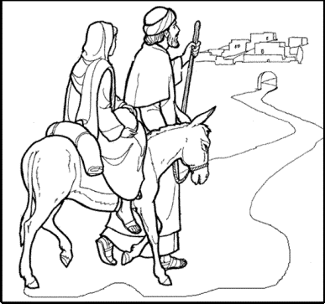  La vita è come  un viaggio.  Con un inizio  ed una fine. |   Ciascuno, in viaggio, si porta del bagaglio.  Un sacco può servire da bagaglio. | Un sacco può essere pieno di un tesoro o di immondizia  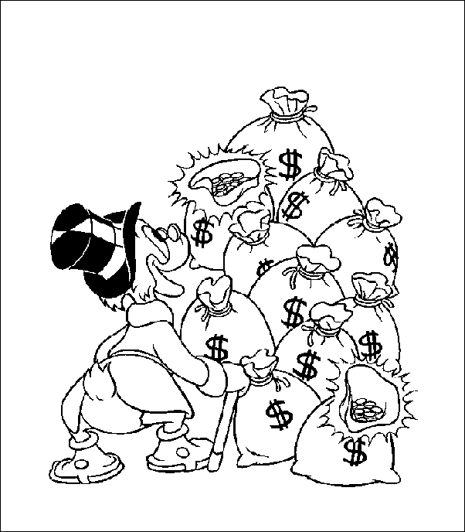  

I
I
S. Lucia  2015  www.legnani.eu/SLucia by joe © | La vita è come  un viaggio.  Con un inizio  ed una fine. | Ciascuno, in viaggio, si porta del bagaglio.  Un sacco può servire da bagaglio. | Un sacco può essere pieno di un tesoro o di immondizia

I
I
S. Lucia  2015  www.legnani.eu/SLucia by joe © | La vita è come  un viaggio.  Con un inizio  ed una fine. | Ciascuno, in viaggio, si porta del bagaglio.  Un sacco può servire da bagaglio. | Un sacco può essere pieno di un tesoro o di immondizia

I
I
S. Lucia  2015  www.legnani.eu/SLucia by joe © | La vita è come  un viaggio.  Con un inizio  ed una fine. | Ciascuno, in viaggio, si porta del bagaglio.  Un sacco può servire da bagaglio. | Un sacco può essere pieno di un tesoro o di immondizia

I
I
S. Lucia  2015  www.legnani.eu/SLucia by joe © | La vita è come  un viaggio.  Con un inizio  ed una fine. | Ciascuno, in viaggio, si porta del bagaglio.  Un sacco può servire da bagaglio. | Un sacco può essere pieno di un tesoro o di immondizia

I
I
I
I
  La vita è come un sacco. | Nel tuo sacco hai trovato quello che ti hanno lasciato coloro che ti hanno preceduto. | Nel tuo sacco puoi mettere quello che vuoi, che ti servirà in cammino e che lascerai a quelli che ti seguiranno.  La tua gioia dipende da questo.  E la tua gioia non può essere distinta da quella dei tuoi compagni di viaggio | 

I
I
La vita è come un sacco. | Nel tuo sacco hai trovato quello che ti hanno lasciato coloro che ti hanno preceduto. | Nel tuo sacco puoi mettere quello che vuoi, che ti servirà in cammino e che lascerai a quelli che ti seguiranno.  La tua gioia dipende da questo.  E la tua gioia non può essere distinta da quella dei tuoi compagni di viaggio

I
I
La vita è come un sacco. | Nel tuo sacco hai trovato quello che ti hanno lasciato coloro che ti hanno preceduto. | Nel tuo sacco puoi mettere quello che vuoi, che ti servirà in cammino e che lascerai a quelli che ti seguiranno.  La tua gioia dipende da questo.  E la tua gioia non può essere distinta da quella dei tuoi compagni di viaggio

I
I
La vita è come un sacco. | Nel tuo sacco hai trovato quello che ti hanno lasciato coloro che ti hanno preceduto. | E la tua gioia non può essere distinta da quella dei tuoi compagni di viaggio  Nel tuo sacco puoi mettere quello che vuoi, che ti servirà in cammino e che lascerai a quelli che ti seguiranno.  La tua gioia dipende da questo.

La vita è come un sacco. | Nel tuo sacco hai trovato quello che ti hanno lasciato coloro che ti hanno preceduto. | E la tua gioia non può essere distinta da quella dei tuoi compagni di viaggio  Nel tuo sacco puoi mettere quello che vuoi, che ti servirà in cammino e che lascerai a quelli che ti seguiranno.  La tua gioia dipende da questo.

